UART控制器设计说明
- 目录结构
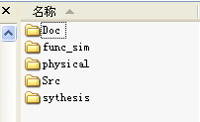
Doc： 设计相关的文档和数据手册
Func_sim：功能仿真目录，包含了ModelSim仿真的工程文件uart.mpf,需要
Modelsim6.0或以上版本的支持；
Sythesis： 综合文件目录，包含了Synplify Pro7.6的一个工程，uart控制器通过
这个项目来综合生成edf网表，再QuartusII中调用；
Src： 所有的源文件；
Physical： 物理实现目录，包含了QuartusII工程。

- 运行方法
- 首先进入QuartusII环境，打开工程uart.qpf。
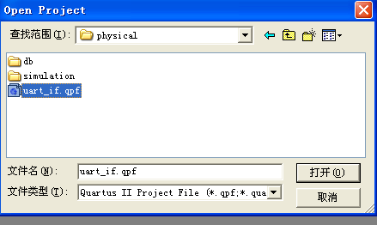
- 通过JTAG方式下载程序到FPGA
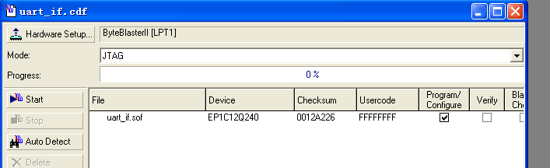
- 远行Doc目录下的sscom32.exe，设置如下所示：
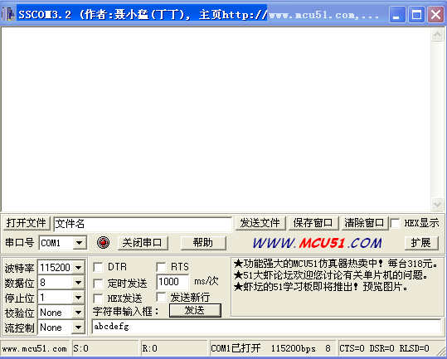
假定您的开发板和计算机的COM1相连。
- 按下半点复位键（电源入口旁边），可以接收到字符：
Welcome to Red Logic World！
3. 详细说明
参考Doc目录下的xapp341.pdf文档有关于Uart控制器的说明，结合代码和Modelsim仿真程序可以更好的了解代码的设计原理。

